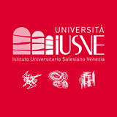
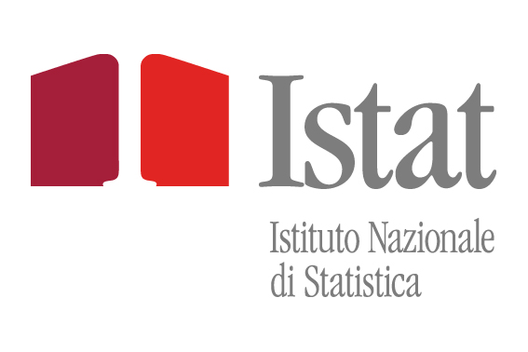

Il questionario: strumento di misura dei fenomeni

Incontro di promozione della cultura statistica
IUSVE, Istituto Universistario Salesiano Venezia
Via dei Salesiani, 15 – 30174 Venezia Mestre
28 maggio 2015, ore 9:00 – 11:00
________________________

9.00 Registrazione dei partecipanti
9:15 Apertura dei lavori
Nicola Giacopini | Iusve, Direttore del Dipartimento di Psicologia
9:20 Il questionario: uno strumento di misura
Susi Osti| Istat, Sede per il Veneto
9:50 I questionari su Uso del tempo e la Povertà estrema
Rina Camporese | Istat, Sede per il Veneto
10:20 I questionari su Aspetti della vita quotidiana
Paola Boscolo| Istat, Sede per il Veneto
10:50 Dibattito
11:00 Chiusura dei lavori

Si prega di confermare la presenza alla Segreteria organizzativa
Istat - Sede per il Veneto amcecchini@istat.it

